15. Автоморфизмы и сопряжения группы. 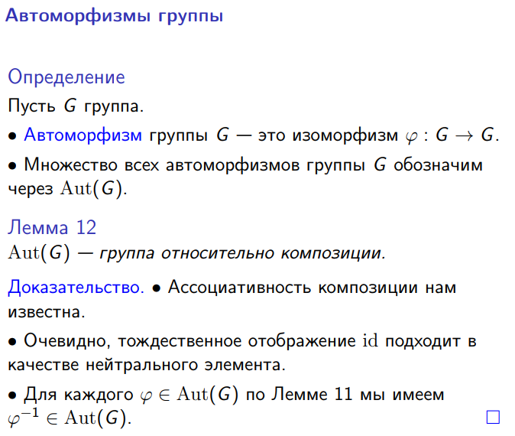

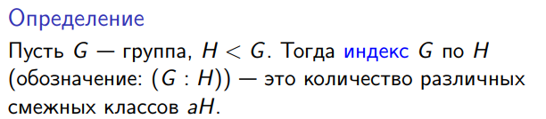

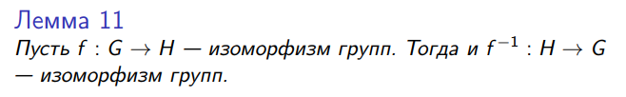

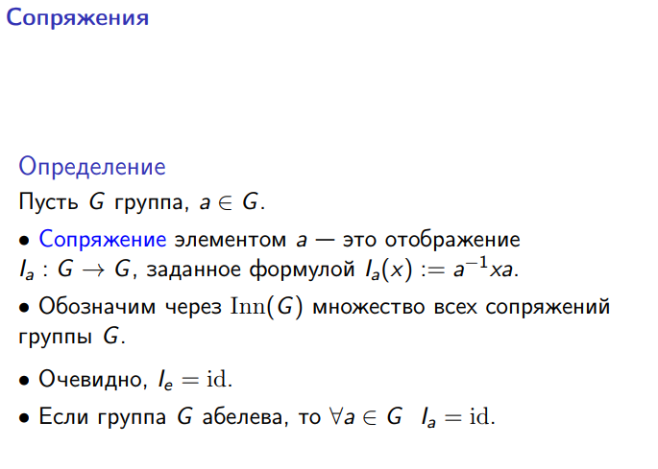

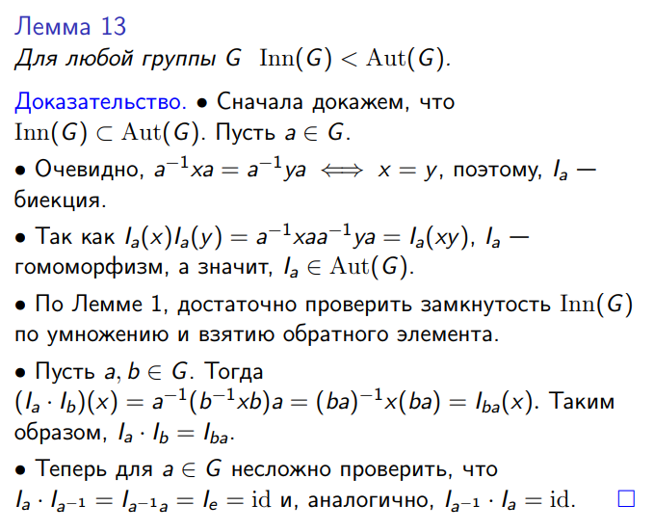

[**Автоморфизм**](https://ru.wikipedia.org/wiki/%D0%90%D0%B2%D1%82%D0%BE%D0%BC%D0%BE%D1%80%D1%84%D0%B8%D0%B7%D0%BC)**группы** — [биективный](https://ru.wikipedia.org/wiki/%D0%91%D0%B8%D0%B5%D0%BA%D1%86%D0%B8%D1%8F" \o "Биекция) [гомоморфизм группы](https://ru.wikipedia.org/wiki/%D0%93%D0%BE%D0%BC%D0%BE%D0%BC%D0%BE%D1%80%D1%84%D0%B8%D0%B7%D0%BC_%D0%B3%D1%80%D1%83%D0%BF%D0%BF) на себя.

И то, и другое проверили – значит точно автоморфизм.



16. Нормальные подгруппы. Критерий нормальности.

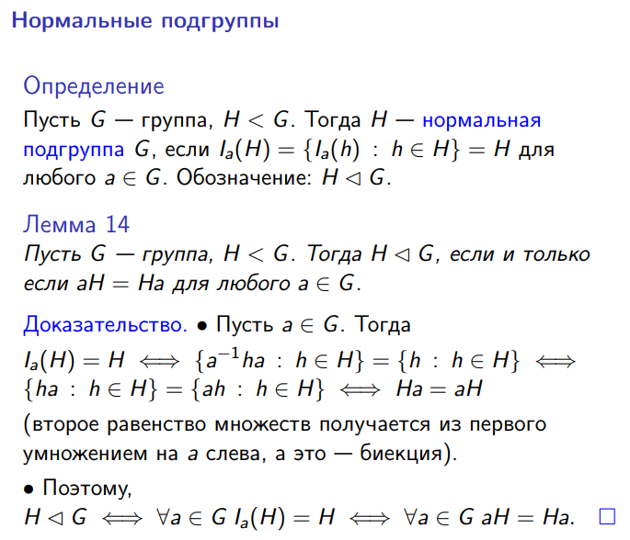

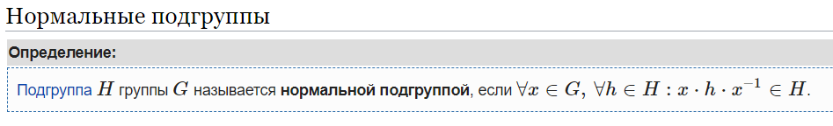

**Ещё вариант определения: подгруппа особого типа, левый и правый смежные классы которой совпадают**.



